Конференция научно-исследовательских работ «Черкесский мир»

Секция «Литературоведение»

Тема исследования:
«Путь наркомана»

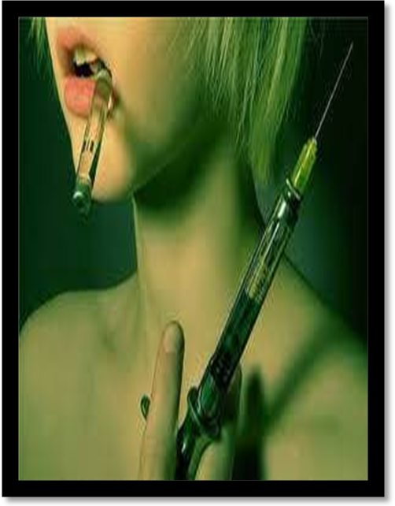
Работу выполнила:
Мацухова Фатима Руслановна, 8 класс
МОУ СОШ №2 с.п. Куба
Научный руководитель: Карамурзова З.Х.
Учитель истории и обществознания
МОУ СОШ №2 с.п. Куба

2022г
Содержание

Введение……………………………………………………………………….стр. 3-4
Глава I. Наркомания как социально опасное явление
  - История употребления наркотиков………………………………………стр. 5-6
  - Воздействие наркотиков на организм человека………………………...стр. 5-7
  - Причины возникновения наркозависимости……………………….......стр…7-8
Глава II.Проблема наркозависимости в русской и зарубежной литературе.
2.1.Проблема морфинизма в романе Л.Н.Толстого «Анна Каренина»….стр 9-11
2.2 Проблема наркозависимости в рассказе М. А. Булгакова «Морфий» ..стр.-12-16
2.3. Проблема наркозависимости в рассказе Б. Росек
«Дневник наркоманки»………………………………………………………стр. 16-18
Заключение…………………………………………………………………..стр. 19
Список литературы………………………………………………………...стр. 20

Введение.
Обоснование темы.

Распространение наркомании является одной из наиболее актуальных проблем современного общества, включающей медицинские (вплоть до вопроса о будущем генофонда), социальные (формирование субкультур, изменение общественной психологии), экономические, правовые, педагогические и другие аспекты. Опасный характер явлению придает его социальная устойчивость, способность приспосабливаться к применяемым мерам. Злоупотребление психоактивными веществами, в том числе наркотическими, является непременным «атрибутом» отдельных молодежных субкультур. Эта тема мне близка, так как я являюсь представителем молодого поколения. Сейчас в России есть наркоманы разного возраста, но именно подростковая наркомания наиболее страшна, она приводит к падению рождаемости и появлению на свет детей, являющихся глубокими инвалидами, которые еще и не нужны родителям-наркоманам, к большой смертности именно среди молодежи. Поэтому тема наркомании, я считаю, должна подниматься снова и снова.
Проблема наркомании существует уже довольно давно, хотя она осознавалась далеко не всегда. Более 100-150 лет назад именно литература «почувствовала» и показала обществу огромную опасность, которую приносят людям наркотики. У меня появилось желание выяснить, как раскрывается тема наркозависимости в литературе. Может случиться так, что нравоучительные лекции и беседы о вреде наркотиков для организма не произведут желаемого впечатления на человека, гораздо поучительной и убедительной может оказаться история жизни наркомана, переданная нашими замечательными писателями, «исследователями души».
Борьба с наркоманией в первую очередь должна быть направлена на профилактику, а лучшей профилактикой может стать чужой пример. Ведь не зря же говорил скифский мудрец Анахарсис: «Чтобы не стать пьяницей, достаточно иметь перед глазами пьяницу во всем его безобразии».
Один из этапов исследовательской деятельности включал в себя анкетирование. Респондентами стали мои сверстники, учащиеся 8-11 классов. Из 30 опрошенных на вопрос «Является ли проблема наркозависимости актуальной сегодня» все ответили «Да» (88%). Такие результаты анкетирования говорят сами за себя и подтверждают актуальность выбранной темы.
Новизна решаемой задачи заключается в стремлении через сопоставительный анализ рассказов проследить «путь» героев, обнаружить причины, подтолкнувшие их к наркотикам.
Цели и задачи
Исходя из выше изложенного целью данной работы является: проследить особенности раскрытия темы наркозависимости в русской литературе.
Задачи:
- выяснить, как отражается реальная действительность в литературе;
- на основе произведений Л.Н.Толстого «Анна Каренина», Н.В.Гоголя «Невский проспект, М. Булгакова «Морфий» определить причины, подтолкнувшие героев к наркотикам;
- выявить отношение к наркомании у учащихся родной школы.
Этапы исследования
1. Поиск и изучение материала, связанного с выбранной темой, с использованием фонда школьной библиотеки и сети Internet.
2. Проведение опроса школьников.
3. Обработка и систематизация материалов.
4. Формулирование выводов, оформление результатов исследования.
5. Подведение итогов и подготовка к выступлению на научно-практической конференции.
Методы исследования
- Социологические: опросный (анкетирование), неопросные (анализ документов, наблюдение).
- Культурологические: сравнительный анализ.

Гипотеза исследования: художественная литература емко и в полной мере воплощает действительность: тема наркозависимости реально отображается в художественных образах.
Предмет исследования – наркотики и их последствия.
Объект исследования – художественная литература по теме исследования, также статистические данные.
Работа имеет практическую направленность: результаты исследования можно использовать при проведении классных часов, внеклассных мероприятий, посвященных профилактике вредных привычек.

Глава I
Наркомания как социально опасное явление
1.1. История употребления наркотиков
Начиная со времен зарождения религии, человечество начало употреблять компоненты психоактивных растений как часть ритуалов. В руинах шумерских и месопотамских городов археологи находят таблички с рецептами изготовления опия из маковых головок. А Геродот свидетельствует о том, что скифы, наши предки, вдыхали некий наркотик, бросая в костер некие плоды.
В мифах Древней Греции головка мака- атрибут Бога сна Гипноса, выросшая из слез Венеры, выступает символом забвения, боли, страданий.
Ветхий Завет, Талмуд и другие священные книги также не обходят стороной мак, упоминания о маковых головках и соке, выжатом из маковых зерен, встречаются в них несколько раз.
Особенно опийная культура утвердилась в исламском мире, где наркотические вещества заняли место спиртных напитков, запрещенных Кораном. Во времена средневековых завоеваний арабов, традиция опия переместилась дальше на Восток и Запад. В Европе в то время мак также был в почете. Король Карл Великий требовал, чтобы мак выращивали в каждом крестьянском дворе. А история медицинского применения мака берет свое начало со времен древнегреческого лекаря Гиппократа.
Однако, невзирая на такую распространенность мака, ни в одном из медицинских трактатов или других источниках, не упоминается об его токсических свойствах. Скорее всего, это обусловлено недостаточностью знаний или иным отношением общества к дурманящим веществам. Черты социальной проблемы наркомания начала принимать в XVIII веке, когда наркотики распространились за пределы Европы. Первым борьбу с гашишем начал Наполеон, чьи солдаты чрезвычайно увлекались его употреблением.
В 1840 году произошла первая массовая эпидемия наркомании в Европе. В Англии были приняты меры в «пользу трезвости». В связи с недостатком алкоголя спрос на опий вырос чрезвычайно. В Ирландии в то же время началась эпидемия эфиромании, в результате чего был открыт общий наркоз. Во время Парижского восстания в 1848 году повстанцы требовали свободной продажи конопли. В дальнейшем массовой наркомании способствовали Крымская и Франко-Прусская войны. Боль ранений ликвидировалась морфием, к которому как считалось невозможно привыкнуть через инъекции. По такой же схеме развивался морфинизм и в США.
В начале девятнадцатого века стали появляться синтетические наркотики, созданные учеными искусственно. Спустя полвека в Европе стал популярен напиток – абсент, содержаний туанин, растительный наркотик из компонентов полыни. «Зеленая фея», так называли абсент, приобрела неслыханную популярность среди буржуазии и богемы. Напиток «кока-кола» также изначально содержал наркотические вещества из листов американского растения – коки. Именно оно дало миру кокаин.
Очередной всплеск употребления наркотиков в США и Европе относится к шестидесятым годам прошлого века. Она была в первую очередь связана с социальной «революцией» молодежи, увлекшейся беспорядочными связями, наркотиками и рок-музыкой.
В России наркотики также появились давно. Еще до Первой Мировой войны и революции российская богема употребляла кокаин и морфин. Гражданская Война только усилила популярность этих веществ. После Второй Мировой война также возник всплеск наркомании, но он был быстро подавлен. Постепенный рост употребления наркотиков в Советском Союзе начался в 70-х годах прошлого века, а в начале девяностых, после распада Союза, он стал угрожающим. Причин этого роста было несколько: психологический шок, политический шок, экономический шок, — наступившие после фундаментального слома государственного устройства.
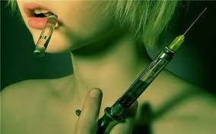
1.2. Воздействие наркотиков на организм человека
Термин «наркомания» этимологически связан с понятием «наркотик» (от греч. narkotikos – усыпляющий). В настоящее время термин «наркотическое вещество» (наркотик) применяется по отношению к тем ядам или веществам, которые способны вызвать при их употреблении эйфоризирующее, снотворное, болеутоляющее или возбуждающее действие. «Narke» на древнегреческом означает «ступор» - неподвижность, беспамятство (помрачение сознания). Прием наркотиков приводит к тяжелым медицинским и социальным последствиям, распаду личности больных, росту ВИЧ-инфекции, СПИДа и преступности.
Наркотики оказывают специфическое действие на весь организм человека, и в первую очередь страдает нервная система. Это действие заключается в развитии особых состояний, которые называются состояниями наркотического опьянения: снимаются болевые ощущения, меняется настроение, психический и физический тонус. Появляется чувство легкости, эйфория, сосредоточенность на собственных нереальных ощущениях, освобождение от груза проблем и забот.
При первом введении наркотика организму это нравится, так как наркотик является аналогом так называемых гормонов радости. Человек употребляет его, испытывая удовольствие снова и снова. Со второй-третьей дозы уже начинают проявляться последствия наркомании: гормоны счастья организму нужны, но он уже привык к большим их количествам, которые не может вырабатывать сам. Кроме того, со временем он теряет чувствительность к наркотику и требует все большего его количество. Очередная доза оказывается токсичной для организма и наступает смерть.
При повторных приемах «доз» в короткие сроки развиваются тяжелые физиологические последствия хронического отравления организма: поражение внутренних органов, нервной системы, головного мозга. Возникают разнообразные психические расстройства, нарастает деградация личности, теряется работоспособность, отмечаются постепенная полная инвалидизация, высокая смертность.
Наркоманы разрушают себя не только физически, но и духовно. Для них характерны нарушения психики, которые выражаются в душевной опустошенности, черствости, холодности, неспособности к сопереживанию, эмоциональному контакту. В ходе болезни резко падает энергетический и волевой тонус, угасают все влечения и потребности, кроме тяги к наркотикам. Нередко на первый план выступают аморальность больных, их склонность к асоциальному поведению, готовность к преступлениям.(2)
Что интересно, на вопрос «Как вы относитесь к наркомании, к болезни, которая разрушает личность?» мои сверстники ответили не однозначно. Отрицательно относится к этому явлению 28 человек (93, 3 %). Все равно 2 обучающимся (6, 7%).

1.3. Причины возникновения наркозависимости
Попытки понять причины возникновения наркозависимости предпринимались с давних пор.
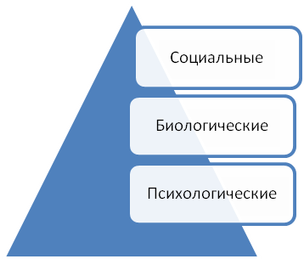
Три основные группы причин наркозависимости выделяется сегодня.
Сторонники социальных причин основываются на распространении наркомании среди определенных социальных групп: преступники, социально низкие слои населения и напротив, представители богемы, в среде которых распространение наркотиков возникает из-за «моды» на их употребление.
К биологическим причинам относятся такие провоцируемые стрессом поведенческие расстройства, как агрессивность, антисоциальное поведение, разрушительное поведение, жестокость, а также эмоциональные расстройства, в виде депрессии, фобии, тревоги, суицидальных намерений.
Основной причиной возникновения биологических причин наркомании является тяжелая микросоциальная обстановка, насилие или эмоциональная отчужденность в семье, приводящая к нарушению контактов с окружающими.
К психологическим причинам наркозависимости относят такие черты личности, которые делают ее уязвимой, неустойчивой к действию наркотических средств. Личности наркомана свойственны черты незрелости – это неустойчивость и не выраженность интеллектуальных интересов, твердых нравственных норм, внушаемость, чувство стадности, высокая зависимость от мнения окружающих, а также неадекватная самооценка, завышенные притязания, слабый самоконтроль, низкая стрессоустойчивость, пассивное поведение и др. (2,5)
Часто наркоманы до начала болезни испытывают чувство одиночества, непонятости, пустоты.
Опрошенные мною респонденты выделяют такие же причины.
Результат анкетирования можно увидеть в диаграмме.
Среди важных причин выделяют стресс (5 чел.), плохую компанию (5 чел.), желание быть «взрослым» (6 чел.), интерес (7 чел.), проблемы (4 чел.), слабый характер (3 чел.), а также доступность наркотиков, нежелание быть «белой вороной», потеря смысла жизни.
Как видно из вышеперечисленного, причины наркозависимости только условно можно разделить на социальные, биологические и психологические, в основе заболевания лежит комплекс проблем, имеющих общую основу – низкую стрессоустойчивость и пассивность в принятии жизненно важных решений.
Глава II.Проблема наркозависимости в русской и зарубежной литературе.
2.1.Проблема морфинизма в романе Л.Н.Толстого «Анна Каренина».
Лев Николаевич Толстой – великий русский писатель. Его литературные произведения всемирно известны, они оказали сильное влияние на общество. Роман «Анна Каренина» был написан в переломное время для России, когда жизнь в России менялась на глазах, это все очень ярко и отчетливо отразилось в его романе. «Анна Каренина» – роман о любви, семейных ценностях, материнстве и социальном строе
Лев Толстой не только описал действие наркотика в полном соответствии с медицинским учебником, но и описал в высшей степени впечатляюще..Это великолепное описание течения заболевания морфинизмом, отражённое в художественной литературе!
Читаем в книге:...Дайте мне морфину. Доктор! дайте же морфину. Боже мой, боже мой!
... С ума свести, - повторила она. - Когда я думаю об этом, то я уже не засыпаю без морфина.
... Анна между тем, вернувшись в свой кабинет, взяла рюмку и накапала в нее
несколько капель лекарства, в котором важную часть составлял морфин, и,
выпив и посидев несколько времени неподвижно, с успокоенным и веселым духом
пошла в спальню. ... И так же как прежде, занятиями днем и морфином по ночам она могла заглушать страшные мысли о том, что будет, если он разлюбит ее.
... Вечер прошел счастливо и весело при княжне Варваре, которая жаловалась
ему, что Анна без него принимала морфин.... но все это только обман, все это тот же морфин.
На меня роман «Анна Каренина» произвел большое впечатление и вызвал противоречивые чувства. С одной стороны ее можно осудить за измену своему мужу и разлуку со своим сыном, что является постыдным и неприемлемым, но с другой ее жалко, судьба Анны полна трагизма. Она, как мне показалось, стала заложницей общественных принципов и мнений светских людей, которые не хотели и не пытались ее понять. Жизнь ее в романе сталкивается с очень тяжелыми и иногда унизительными случаями, которые могли сломать любого человека. Анна была виновата только в том, что полюбила Вронского, и за это она расплатилась своим положением в обществе, где ее посчитали женщиной «павшей», потерявшей себя.
В первый раз морфин Анне дали, когда она страдала после родов. В романе пишется «Дайте морфину. Доктор! Дайте же морфину. Боже мой, Боже мой!...». В следующий раз она стала употреблять капли, важным составляющим которых был морфин «Анна между тем, вернувшись в свой кабинет, взяла рюмку и накапала в нее несколько капель лекарства, в котором важную часть составлял морфин, и, выпив и посидев несколько времени неподвижно, с успокоенным и веселым духом пошла в спальню...». Она принимала эти капли, когда не могла уснуть из-за мыслей о том, что будет, если Вронский разлюбит ее «И так же как прежде, занятиями днем и морфином по ночам она могла заглушать страшные мысли о том, что будет, если он разлюбит ее...». По мере развития сюжета видно, что Анна пристрастилась к морфину, она все чаще и чаще прибегала к этим каплям, которые, якобы, отвлекали ее от плохих мыслей и помогали заснуть «Вечер прошел счастливо и весело при княжне Варваре, которая жаловалась, что Анна без него принимала морфин...». Что такое морфинизм? Это пристрастие к употреблению морфия . Человек, чувствуя боль в какой-нибудь части тела или общую слабость, ищет успокоения в этом средстве. Когда действие морфина прекращается, боль возвращается, но в еще более сильной степени. Так же, и в случае Анны, появляется слабость, тоска и неспособность адекватно воспринимать действительность. Она начинает зацикливаться на своей ревности, и сама придумывает любовниц Вронскому, что в итоге сводит ее с ума. Анна ищет успокоения в морфине, она принимает его тогда когда мысли начинают ее душить. Она все чаще и чаще прибегает к морфину и тем самым начинается привыкание, которое заставляет Анну хотеть все больше и больше, но это невозможно, так как она принимает его внутрь. Вследствие этого начинается ломка, которая проявляется в ее эмоциональной стабильности, она начинает беспочвенно ревновать Вронского, постоянные перепады настроения, на фоне этого частые ссоры. У нее появляются бредовые идеи, в порыве ярости во время ссоры она говорит: «Ты скоро пожалеешь...», она решается убить себя для того, чтобы Вронский понял кого он потерял и пожалел ее. В романе очень хорошо описано с какими мыслями она едет на вокзал, какие эмоции управляют ею, такое чувство, что все что ее окружает становится ей безразличным, серым, невзрачным. Все люди противны ей, она не может понять их. Это состояние можно объяснить депрессией, которая развилась на фоне нехватки морфина, все то, что она чувствовала после принятия морфина: умиротворение, спокойствие, легкость, сменяется тоской, гневом и чувством страха.
Но не сравнить эмоциональное воздействие медицинской книги с великим романом, созданным гениальным писателем. Медик может написать, что женщины-морфинистки становятся равнодушными к своим детям. А у Льва Толстого Анна не знает, сколько зубов у её маленькой дочери. Деталь неправдоподобная. С нормальными женщинами такого не бывает. Подобное скорее можно встретить в романах Ф.М. Достоевского, чьи герои поражают читателя неожиданными словами и поступками, чем у Л.Н. Толстого. Но с морфинистками такое возможно. Так что и здесь автор “Анны Карениной” проявил себя писателем-реалистом, сумевшим с помощью такой необычной и потому запоминающейся, но в то же время соответствующей реальности детали показать, насколько может атрофироваться материнское чувство у морфинистки. В медицинской книге можно прочесть: “Затруднённое засыпание, прерывистый сон, кошмарные сновидения вызывают чувство страха перед наступлением ночи. В связи с этим пациенты прибегают к приёму на ночь наркотиков”. А в романе всё идёт по нарастающей. Процесс показан в динамике. Сначала краткие, как бы между прочим, упоминания о морфии перед сном. А в конце романа —длинное, более чем на страницу, описание кошмарной ночи, когда Анна “после второго приёма опиума к утру заснула тяжёлым неполным сном”.
Одно дело — упоминание о кошмарах и галлюцинациях из медицинской книги. Другое дело — говорящий по-французски мужичок из кошмарного сна, который вновь привиделся Анне на вокзале. Этот мужичок действительно может вызвать ощущение ужаса, которое благодаря мастерству писателя вместе с героиней ощущает и читатель.
И если у кого-то из читателей этот ужас будет перенесён на наркотики, то значение этого трудно переоценить. Но, как мы убедились, большинство читателей не замечают этого аспекта трагедии Анны Карениной. Значит, желательно им это подсказать. Поневоле вспоминается, что в СССР одной из основных обязанностей литературных критиков и литературоведов было подсказывать читателям, на что тем следует обратить внимание.
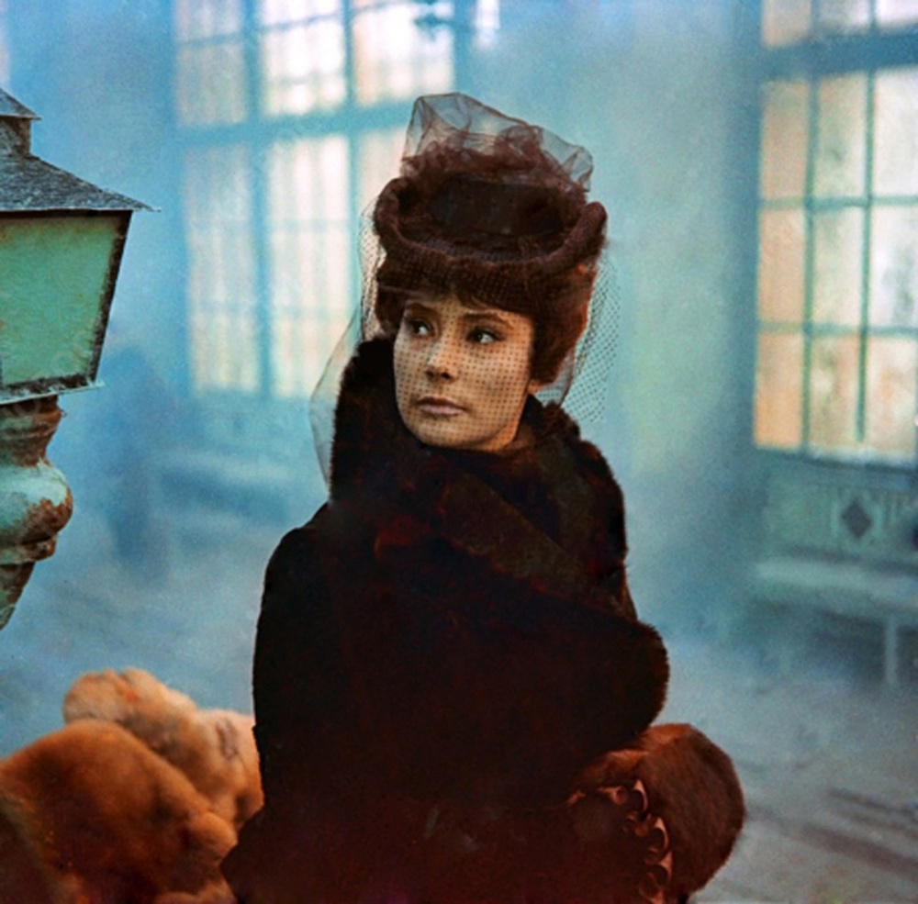

2.2.Проблема наркозависимости в рассказе М. А. Булгакова «Морфий»
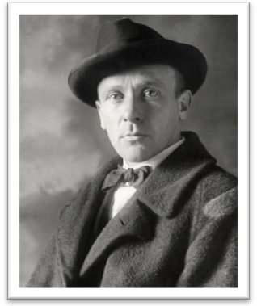
Михаил Афанасьевич Булгаков (1891 — 1940) вошел в мировую литературу, прежде всего, как автор романа «Мастер и Маргарита».
С 1917 года он стал употреблять морфий, сначала с целью облегчить аллергические реакции на антидифтерийный препарат, который принял, опасаясь дифтерии после проведённой операции. Затем приём морфия стал регулярным. В декабре 1917 года он впервые приехал в Москву, остановившись у своего дяди, известного московского врача-гинеколога Н. М. Покровского, ставшего прототипом профессора Преображенского из повести «Собачье сердце». Весной 1918 года М. Булгаков возвращается в Киев, где начинает частную практику как врач-венеролог. В это время М. Булгаков перестаёт употреблять морфий.
С 1939 года здоровье М. Булгакова стало резко ухудшаться, он стал терять зрение. Врачи диагностировали у него гипертонический нефросклероз. Булгаков продолжал употреблять морфий, прописанный ему в 1924 году, с целью снятия болевых симптомов. В этот же период писатель начал диктовать жене последние варианты романа «Мастер и Маргарита».
С февраля 1940 года друзья и родные постоянно дежурили у постели М. Булгакова. 10 марта 1940 года Михаил Афанасьевич Булгаков скончался. 11 марта состоялась гражданская панихида в здании Союза Советских писателей. Перед панихидой московский скульптор С. Д. Меркуров снял с лица М. Булгакова посмертную маску.
М. Булгаков похоронен на Новодевичьем кладбище. На его могиле, по ходатайству его жены Е. С. Булгаковой, был установлен камень, прозванный «голгофой», который ранее лежал на могиле Н. В. Гоголя.

Путь героев к наркотикам
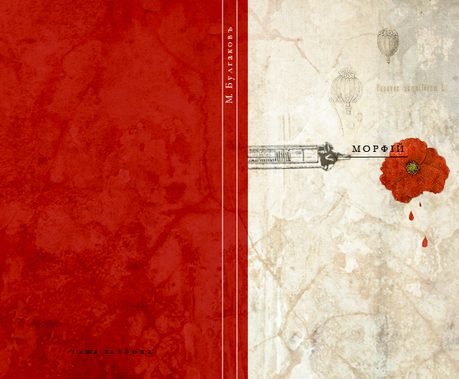
Рассказ «Морфий», входящий в цикл «Записок юного врача», обязателен для прочтения всем, особенно молодым людям. Он с поразительной точностью и психологическими деталями описывает заболевание, передает страдания наркомана, приводящие к его гибели.
В случае, описанном Михаилом Булгаковым, доктор Поляков заболел вследствие сочетания социальных и личных причин. Он пережил личную драму, от него ушла горячо любимая жена, к тому же, находясь в состоянии депрессии, Сергей уезжает в глухую провинцию, замыкается в себе, и, имея свободный доступ к наркотическим веществам, начинает делать инъекции морфия.
«И, слава богу: чем глуше, тем лучше. Видеть людей не могу, а здесь я никаких людей не увижу, кроме больных и крестьян», – начинает записи в своем дневники Поляков.
«…Убить ее? Убить? Ах, как все глупо, пусто. Безнадежно! Не хочу думать. Не хочу...» - с горечью восклицает он, обращаясь к самому себе.
Но первая доза морфия не становится случайной. Расстроенные нервы будущего наркомана дали о себе знать физическими недугами. В первую очередь желудочными болями.
«Вчера ночью интересная вещь произошла. Я собирался ложиться спать, как вдруг у меня сделались боли в области желудка. Но какие! Холодный пот выступил у меня на лбу… Со стоном добрался до кухни, где ночует кухарка с мужем своим, Власом. Власа отправил к Анне Кирилловне. Та ночью пришла ко мне и вынуждена была впрыснуть мне морфий».
Таким образом, фельдшерица, желающая помочь страждущему, сослужила дурную службу, сделав первый укол, первый шаг на пути к страшной болезни. О чем позже она и жалела.
За первым уколом последовал и второй, сделанный самим Поляковым из оставшегося сырья. После инъекции Сергей ощутил то обманчивое облегчение, уверенность в себе, своих силах и спокойный сон пришел к нему после многих бессонных ночей. Спустя еще четыре укола он стал забывать жену, разбившую ему сердце. Тайной женой Полякова стала Анна Кирилловна, продолжавшая делать уколы морфия.
«Но вот уже полмесяца, как я ни разу не возвращался мыслью к обманувшей меня женщине».
Далее описание ощущений.
«Первая минута: ощущение прикосновения к шее. Это прикосновение становится теплым и расширяется. Во вторую минуту внезапно проходит холодная волна под ложечкой, а вслед за этим начитается необыкновенное прояснение мыслей и взрыв работоспособности. Абсолютно все неприятные ощущения прекращаются. Это высшая точка проявления духовной силы человека. И если б я не был испорчен медицинским образованием, я бы сказал, что нормально человек может работать только после укола морфием».
Анна Кирилловна, как человек с медицинским образованием, понимает все угрозу, скрытую в морфии. Сергей убеждает ее в том, что силы воли у него достаточно, чтобы справится с привычкой. Не так ли делают и все остальные, кто болен наркоманией на ранней стадии?
Откуда такая удивительная точность описания, возникает вопрос? Не секрет, что сам Михаил Афанасьевич переболел наркоманией. Это лишнее подтверждение того, что болезнь эта социальная, охватывает все общество. Ни один человек, принадлежащий к самым разным классам, профессиям, и обладающий любым уровнем интеллекта и способностей может стать наркоманом.
Его опыт бесценен, ибо он как человек творческий сумел передать позже все муки наркомана на страницах своего рассказа. Однако доля его героя оказалось более трагичной. Возможно, этим писатель желал подчеркнуть всю опасность наркомании.
У Полякова наступает стадия более глубоко привыкания. Он постоянно, даже на работе, находится в наркотическом бреду. На качестве работы, по его же словам, это не отражалось, но страшно представить врача, практикующего в состоянии токсического бреда.
После относительного спокойствия, подаренного морфием, у Полякова проявляется агрессия и крик.
«Ночью у меня была ссора с Анной К.
- Я не буду больше приготовлять раствор.
Я стал ее уговаривать.
- Глупости, Аннуся. Что я, маленький, что ли?
- Не буду. Вы погибнете.
- Ну, как хотите. Поймите, что у меня боли в груди!
- Лечитесь.
- Где?
- Уезжайте в отпуск. Морфием не лечатся. (Потом думала и добавила). Я простить себе не могу, что приготовила вам тогда вторую склянку.
- Да что я, морфинист, что ли?
- Да, вы становитесь морфинистом.
- Так вы не пойдете?
- Нет.
Тут я впервые обнаружил в себе неприятную способность злиться и, главное, кричать на людей, когда я не прав».
Больной и далее отрицает свою зависимость. Возможно, где-то в глубине души, он начинает ее осознавать, но не в силах признать и начать борьбу. Именно в этот момент наркоману очень нужна поддержка близких и понимание общества.
«При впрыскивании одного шприца 2%-ного раствора почти мгновенно наступает состояние спокойствия, тотчас переходящее в восторг и блаженство. И это продолжается только одну, две минуты. И потом все исчезает бесследно, как не было. Наступает боль, ужас, тьма» - продолжает описание следующей стадии наркомании Поляков в дневнике.
Еще откровеннее звучат сроки: «Я - несчастный доктор Поляков, заболевший в феврале этого года морфинизмом, и, предупреждаю всех, кому выпадет на долю такая же участь, как и мне, не пробовать заменить морфий кокаином. Кокаин - сквернейший и коварнейший яд. Вчера Анна еле отходила меня камфарой, а сегодня я - полутруп...»
Поляков пытается отказаться от употребления морфия вообще, но ему это не удается, ломка и последующие галлюцинации берут верх.
«Не тоскливое состояние, а смерть медленная овладевает морфинистом, лишь только вы на час или два лишите его морфия. Воздух не сытный, его глотать нельзя... в теле нет клеточки, которая бы не жаждала... Чего? Этого нельзя ни определить, ни объяснить. Словом, человека нет. Он выключен. Движется, тоскует, страдает труп. Он ничего не хочет, ни о чем не мыслит, кроме морфия. Морфия!»
Свое состояние Поляков уже сравнивает со смертью, а себя с трупом. Он принимает попытку лечения в Москве, в психиатрический клинике. Но совершает первый побег, после которого возвращается, чтобы покинуть лечебницу навсегда и … украсть немного морфия. Ему начинает казаться, что наркотика не хватает и больше нигде в Москве не найти морфий. В туалете больницы Сергей наспех делает инъекцию, заносит инфекцию, вызывающую нарывы на теле.
Страдает и душа, и тело. Моральный распад личности наркомана продолжается, и он сам уже не может осознать его глубину. Запущенная стадия наркомании усугубляется общественным непониманием.
«На другой день, сделав укол, ожил и вернулся к доктору N. Он встретил меня жалостливо, но сквозь эту жалость сквозило все-таки презрение. И это напрасно. Ведь он - психиатр и должен понимать, что я не всегда владею собой. Я болен. Что ж презирать меня?» - спрашивает измученный Поляков.
В операционные дни Поляков вводит морфий заранее, ночью. Анна заболевает и, сообщая о том, что фельдшер уже осведомлен о наркомании Полякова, просит его уехать и продолжить лечение. Доктор пишет записку Бомгарду, взывая о помощи: «Люди! Кто-нибудь поможет мне? Патетически я стал восклицать. И если кто-нибудь прочел бы это, подумал - фальшь. Но никто не прочтет», - звучит горечь в последних строках записок доктора. (1)

2.3. Проблема наркозависимости в рассказе Б.Росек «Дневник наркоманки»


Барбара Росек (родилась 25 июня 1959 года) - польский клинический психолог, писатель и поэт. Она дебютировала в 1985 году. «Дневник наркоманки» написан от 14 лет до момента исследования. Она описала свой подлинный опыт в борьбе с наркоманией. Ее поэзия вращается вокруг мира - недостаток любви и понимания.

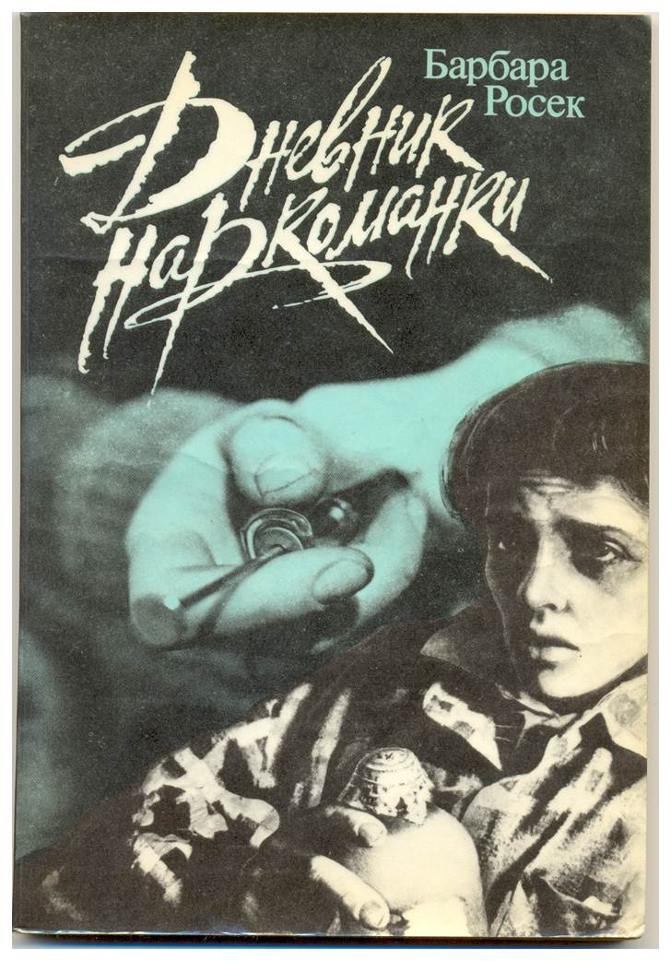
«Дневник наркоманки» Барбары Росек – пронзительное в своей документальности напоминание о том, что наркомания – это реальность, от которой общество не может и не вправе отмахнуться.
Ведь в действительности, все началось не только из-за любопытства, все началось из-за одиночества и отсутствия любви.
На нескольких десятках страниц уместилась вся жизнь, очень короткая, но полная отчаяния, страхов и бесконечных вопросов, а главное – одиночества.
Даже сама Бася пишет об этом: « Я не могу пробиться стену непонимания, с родителями…Я убила нашу любовь».
У нее нет понимающих её людей, нет того человека, который одобрил бы любой её выбор, поддержал в любую секунду: «Как это происходит, что ты в один прекрасный день понимаешь, что у тебя вдруг нет друга…Ты одна». И когда Бася встречает девушку Можену (тоже наркоманка), она пытается сразу все обдумать, Действительно ли эта дружба или «наркоманская солидарность».
На мой взгляд, самая главная отличительная черта этого произведения - это то, что главная героиня очень много думает, старается оценить те или иные свои поступки. У нее есть осознание неправильности своих действий. Она является весьма своеобразным философом, которая часто размышляет над своим будущим.
В начале пути мы видим девушку, которая отчаялась сражаться за свою жизнь. Но каким-то «чудесным» образом, она начинает приобретать уверенность в том, что она сможет побороть эту зависимость: «Он прав, я еще могу, я еще все могу». Но все же автор, несмотря на все надежды читателя, отдает Басю в полное и безоговорочное рабство наркотику.
Этой героине не за чем жить, она ни разу не испытывала чувства любви, на мой взгляд, даже к родителям, она не питала теплых чувств, она просто жалела их. Жалела за то, что им досталась такая дочь, как она. И все же, Бася хотела испытать это «высокое, светлое чувство»: « В этой проклятой жизни нужна любовь. Без нее-вечная пустота, которая душит, гложет, убивает», но не успела…
Она наркоман. Наркоман со стажем. Кажется, все человеческое ей должно быть чуждо, но нет! В её разрушающемся мире, смогли найти себе убежище такие качества, как: доброта, сострадание, понимание и жалость: «Я никогда не даю эту дрянь тем, кто лечится. Такие мои наркоманские принципы? Можно это и так назвать». (4)
Оба рассказа написаны в форме дневника. Такая форма повествования позволяет раскрыть душевный мир героя, проникнуть в его сознание. Дневниковая запись дает читателю осознание реальности описываемых событий (повествование от 1-го лица).

«Морфий» | «Дневник наркоманки»
15 февраля  «Я собирался ложиться спать, как вдруг у меня сделались боли в области желудка. Но какие! Холодный пот выступил у меня на лбу… Со стоном добрался до кухни, где ночует кухарка с мужем своим, Власом. Власа отправил к Анне Кирилловне. Та ночью пришла ко мне и вынуждена была впрыснуть мне морфий». | 20 декабря 1977г.  «…началось все с развлечения, с глупого детского любопытства».
«Ночью у меня была ссора с Анной К.  - Я не буду больше приготовлять раствор.  Я стал ее уговаривать.  - Глупости, Аннуся. Что я, маленький, что ли?  - Не буду. Вы погибнете.  - Ну, как хотите. Поймите, что у меня боли в груди!  - Лечитесь.  - Где?  - Уезжайте в отпуск. Морфием не лечатся. (Потом думала и добавила). Я простить себе не могу, что приготовила вам тогда вторую склянку.  - Да что я, морфинист, что ли?  - Да, вы становитесь морфинистом.  - Так вы не пойдете?  - Нет.  Тут я впервые обнаружил в себе неприятную способность злиться и, главное, кричать на людей, когда я не прав». | «Да, я наркоманка. Сама себя оканываю, но, кроме себя, я никого больше губить не собираюсь».
11 февраля  «Люди! Кто-нибудь поможет мне? Патетически я стал восклицать. И если кто-нибудь прочел бы это, подумал - фальшь. Но никто не прочтет». | 25 июня  «Мне исполнился 21 год. Я должна уйти, так нельзя жить, без надежды, без смысла. Я сама себя загубила…  Я умру в этой чужой квартире, в одиночестве, смертью наркоманки, бессмысленной смертью».

Заключение
Итак, ход исследования подтвердил выдвинутую в его начале гипотезу: художественная литература емко и в полной мере воплощает действительность: тема наркозависимости реально отображается в художественных образах.
Сопоставительный анализ произведений позволил проследить «путь» героев, обнаружить причины, подтолкнувшие их к наркотикам. Путь героев – это путь разрушения и распада личности. Если Поляков не может признаться себе в том, что он морфинист, то Бася не отвергает этот факт и сама желает лечиться. Девушка сохранила в себе главные человеческие качества. Главной причиной зависимости от наркотиков является одиночество и отсутствие любви. Толстой, Булгаков и Росек приводят своих героев к одному концу, к смерти.
Результаты анкетирования учащихся нашей школы наглядно показали, что проблема наркозависимости актуальна в наше время.
Прочтя дневник-исповедь наркомана, Бомгард спрашивает себя «…я прочитал эти записки Сергея Полякова. И здесь они полностью, без всяких каких бы то ни было изменений. Я не психиатр, с уверенностью не могу сказать, поучительны ли, нужны ли?» И сам же отвечает «По-моему, нужны».
Учащиеся, которых мы опрашивали, на вопрос «Нужно ли освещать проблему наркомании в художественной литературе и в СМИ» ответили так: нет - 4 человека (13,3%), да – 26 человек (86,7%).
Борьба с наркоманией в первую очередь должна быть направлена на профилактику, а лучшей профилактикой может стать чужой пример. Ведь не зря же говорил скифский мудрец Анахарсис: «Чтобы не стать пьяницей, достаточно иметь перед глазами пьяницу во всем его безобразии».
Список литературы

- Л.Н.Толстой. Роман «Анна Каренина». –М.: Просвещение, 1991г
- Булгаков М.А. Морфий «Записки юного врача». – М.: Азбука, 2007. – 192 с.

- Буянов М.И. Размышления о наркомании [Текст]: книга для учителя /М.И. Буянов. – М.: Просвещение, 1990. 80 с.
- Исаев И. Ю. Зов бездны. Мистические механизмы наркомании. Диск.

- Росек, Б. Дневник наркоманки [Текст]/Б.Росек. – М.: Новелла, 1990. – 127 с.
- Сайт в сети Internet www.krugosvet.ru.

- Энциклопедия Кирилла и Мефодия. Электронная версия 2010 года.

